Муниципальное бюджетное учреждение Средняя общеобразовательная школа № 15 городского округа город Салават Республики Башкортостан

Итоговый индивидуальный проект по биологии
Умный взгляд на мусор

Маменко Ксения Александровна
Учащаяся 9а класса
МБОУ СОШ № 15 г. Салавата

Руководитель:
Петрова Инна Николаевна
учитель биологии
МБОУ СОШ № 15 г. Салавата

г. Салават
2022 год
Оглавление

Введение 3
I. Теоретическое обоснование 5
1.1. Вопросы обращения с отходами 5
1.2. Сбор мусора в Республике Башкортостан 8
II. Практическая часть 12
2.1. Исследование сбора мусора в городе Салават 12
2.2. Анкетирование о сортировке мусора 13
Заключение 15
Список использованных источников и литературы 16
Приложение №1. Фотографии сбора мусора в других странах 17
Приложение №2. Копии прайс-листов Компании ВторРесурс г. Подольск 18
Приложение №3. Робот сортировщик 19

Введение
Экологическая проблема мусора на сегодняшний день является глобальной задачей для экологов всего мира. С началом технического прогресса появились новые материалы, требующие особых условий утилизации и переработки. Объемы потребления ежегодно увеличиваются, что вызывает рост количества отходов. Правильная утилизация мусора поможет избежать загрязнения планеты.
Хочу подметить, что в последнее время отходы являются опасной угрозой для жизни природы и человека. Экологический кризис охватил почти всю планету. Не весь мусор перерабатывается и его можно увидеть на всех участках земли. Можно сказать, что множество городов, также наш маленький город Салават, превращаются в настоящую мусорную свалку: горы консервных банок, окурки сигарет, разбросанный полиэтилен, разбитые стеклянные бутылки, клочки бумаги. Почему же с каждым годом становится всё больше мусора? Почему люди не могут дать ему «вторую жизнь»? На эти вопросы я попыталась ответить в своем проекте.
Почему мы считаем, что проблема бытового мусора актуальна?
Ежегодно каждый житель города производит до нескольких сотен килограмм мусора. Это наносит огромный урон окружающей среде. Такие крупные объемы отходов могут использоваться в качестве вторсырья и помогать добывать важные продукты – топливо, строительные ресурсы. Это позволит не только уменьшить проблему мусора, но и сохранить финансовые и экологические ресурсы.
Цель работы: выявить проблемы сбора и утилизации бытового мусора г. Салавата. Создание буклета с советами про правильную утилизацию мусора, мультипликационный видеоролик.
Во время исследования для достижения проставленной цели решались следующие
    - Выяснение влияния производимого человеком мусора для экологии.
    - Ознакомление с системой разделения и хранения бытовых отходов города.
    - Анкетирование жителей для анализа ситуации с ТБО.
    - Составление карты свалок для мониторинга информации.
    - Создать буклет с советами по утилизации мусора.
    - Смонтировать мультипликационный видеоролик.
Объект исследования: проблема сбора и утилизации твердых бытовых отходов в г.Салават.
Предмет исследования: бытовой мусор г.Салавата
Методы исследования:
Наблюдение и изучение материалов по интернету;
Анкетирование;
Обработка полученных данных.

Теоретическое обоснование

Вопросы обращения с отходами
Современный человек ведет интенсивное хозяйство, потребляя все больше ресурсов природной среды. Большими скоростями растет производство отходов. «По подсчетам специалистов, бытовые отходы в 1980 г. составляли около 185 кг на каждого жителя Земли, к 2000г. достигали 290 кг (не считая других видов отходов)» [2]. На всей территории России ежегодно вырабатывается более 60 миллионов тонн мусора [6].

Твёрдые бытовые отходы.
Твердые бытовые отходы (ТБО, бытовой мусор) — предметы или товары, потерявшие потребительские свойства, наибольшая часть отходов потребления. ТБО делятся также на отбросы (биологические ТО) и собственно бытовой мусор (небиологические ТО искусственного, или естественного происхождения), а последний часто на бытовом уровне именуются просто мусором.
Твердые бытовые отходы или ТБО — это все утильсырье, потребления которые накапливаются в контейнерах многоквартирных и частных домов. Существуют даже определенные нормативы накопления твердых бытовых отходов из расчета на одного человека. Достоверная информация об объеме, в котором накапливаются твердые бытовые отходы, разделение их по элементному составу – это возможность грамотно распланировать и организовать сбор, транспортировку и утилизацию мусора [7].
Классификация твердых бытовых отходов.
Все твердые бытовые отходы систематизирует по составу, происхождению и уровню вредного воздействия. Свойства бытовых отходов могут меняться в зависимости от климатических особенностей региона, благосостояния населения, сезона.
Классификация ТБО [7]:
Пищевые остатки
Бумага
Текстиль
Полимеры
Резина
Стекло
Черные и цветные металлы
По особенностям образования утильсырье делятся на две группы, каждая имеет свои свойства:
- Органического происхождения.
- Созданные искусственным способом.
Первый вариант не представляет опасности для экологии. Большинство неорганических отходов имеет длительный срок распада в естественных условиях, в процессе которого происходит выделение вредных веществ. В ряде стран существующая классификация твердых отходов, она помогает группировать их по особенностям обращения. Например, в Японии разработан принцип разделения мусора на опасные бытовые отходы, подлежащие утилизации (сжиганию, захоронению), а есть те, что подлежат переработке. Твердые отходы 5 категории не подлежат утилизации [7].
В России ежегодное количество отработок по 1-5 классу опасности исчисляется значительной величиной – примерно 65 миллионов тонн. Из этого числа перерабатывается всего 4%, остальное сырье утилизируется. Этот мусор, относящийся к разным классам, отправляют на свалки, на которых уже захоронено более 80 миллиардов тонн. Удаление такого количества утильсырья невозможно без правильного подхода. Утилизация при помощи захоронения на полигонах не выход [7].

По уровню вредного воздействия на экологию и от того, какие они имеют свойства, все отходы имеют классификацию по твердым бытовым отходам и делятся на 5
категорий.
В ТБО встречаются все эти категории[7]:
- класс опасности – материалы, которые несут реальную и серьезную угрозу для экологии и людей. Сюда относятся следующие виды: ртутьсодержащие материалы (градусники, батарейки, люминесцентные лампы).
- категория – так же разрушает окружающую среду и опасен для человека, однако в этом случае природа может восстановиться, если своевременно убрать подобный мусор. К ним относятся аккумуляторы с электролитами и машинные масла.
- категория опасности способна нанести меньший вред человеку и природе. Но, при нанесении ущерба природе, период восстановления прежнего состояния займет не
- меньше 10 лет. Это виды цементного раствора, краски, ацетон, металлические предметы.
- класс опасности ТБО – незначительно вредное утильсырье, практически не опасны для человека. Они содержат в своем составе ценное сырье, которое можно использовать в качестве вторичного сырья. Это древесина, макулатура, автомобильные покрышки, пластик.
- класс опасности отходов – вещества, свойства которых абсолютно безвредны для человека. Осколки керамической плитки и посуды, обломки кирпича, пищевые остатки, древесная стружка.
ТБО, класс опасности которых относится к максимально вредным веществам, хоть и нечасто, но все же встречаются в домашнем мусоре населения. Отправку такого утиля на полигоны можно расценивать не иначе, как безответственное отношение к экологии и здоровью будущего поколения. Поэтому разделение мусора играет огромную роль.
Количество ТБО постепенно увеличивается. Комплексная стратегия снижения объема мусора решается двумя способами – удалением отходов и их переработкой. В первом случае ТБО подлежат захоронению на полигонах или сжиганию. В масштабах нашей страны создание новых полигонов не представляет технической сложности, однако проблему такими методами решить невозможно. Сжигание – тоже не лучший вариант, так как в его процессе образуется вредный выброс в атмосферу[2, 6, 7]. Переработка сырья предполагает его повторное использование. Основным аспектом для развития программы переработки ТБО является раздельный сбор мусора. Программа уже работает в крупных городах. Классификация и обращение с твердыми отходами предусматривает распределение ТБО на перерабатываемое сырье и мусор, подлежащий ликвидации. В нашей стране условия для решения проблемы мусора только начинают получать развитие. Увеличивается количество перерабатывающих предприятий, мусоросжигательные заводы переоснащаются современным оборудованием, а во дворах появляются разноцветные баки для раздельного сбора бытовых отходов, которые могут уменьшить плату за вывоз мусора.
Комплексная стратегия и нормативы, по которым должен осуществляться сбор твердого мусора устанавливаются СанПиН: Процедура временного хранения должна предупреждать возможность загнивания и разложения отходов. В связи с этим в зимнее время (температура ниже - 5 °C) утильсырье должно храниться не больше трех суток, а летнее – не больше суток. В населенных пунктах период, по которому проводится сбор, согласовывается с местной администрацией. Нормативы предполагают осуществлять сбор в стандартизированные контейнеры из металла. Контейнеры устанавливаются не менее 20 метров от жилых комплексов, но не более 100 метров. В летнее время года контейнеры должны промываться не реже, чем раз в десять суток. Выборка мусора из сборников для использования его в качестве вторичного сырья строго запрещена.
Обновленные нормативы по строительству гласят, что в новые жилые дома, начиная с пяти этажей, должны устанавливаться мусоропроводы, в которые осуществляется сбор. Мусоропровод и мусороприемная, куда осуществляется сбор, должны соответствовать всем требованиям ведомственным строительным нормам. Сбор и последующее удаление негабаритного твердого мусора проводится раз в неделю. За это ответственно учреждение, в ведении которого находится жилой комплекс. Представленная комплексная стратегия, по которой осуществляется сбор, обязательна к исполнению. В случае не соблюдением правил СанПиН вводятся штрафные санкции [7].
Данные проблемы не являются исключением и для нашего региона. В городе Салават по данным за 2020 год образовано 2725 тыс. м³ твердых бытовых отходов (далее ТБО), за 2021 год 2694 тыс. м³, за 2010 год 2548 тыс.м³. При этом до 25 % бытовых отходов производится в сфере бизнеса, в том числе в торговле, и 75% - в домовладениях (данные по городу Салават) [6].
В нашем регионе организация сбора и вывоза бытовых отходов населения и бытового мусора относится к полномочиям органов местного самоуправления поселений и городского округа. В городе Салават используется система сбора и вывоза ТБО на основе несменяемых контейнеров и специализированных мусоровозов[2].
Одним из наиболее важных направлений деятельности минэкологии Республики Башкортостан в этот период явилось проведение полного комплекса работ по строительству полигонов для размещения твердых бытовых отходов. Был обоснован выбор участков, проведение инженерных изысканий, проектирование и собственно строительство [2].

Сбор мусора в Республике Башкортостан
По данным минэкологии Башкирии, жители республики ежегодно производят более миллиона тонн твердых коммунальных отходов (ТКО). Сейчас значительная их часть отправляется на мусорные полигоны, ресурс которых близится к исчерпанию. Решить проблему может максимальное выделение из отходов полезных фракций – вторсырья пригодного для переработки. Согласно указу Главы Башкирии Радия Хабирова, республика должна полностью перейти на раздельный сбор ТКО к концу 2024 года.
Раздельный сбор отходов развивается уже в 30 муниципалитетах республики, в него вовлечено около 40% населения, в текущем году показатель планируется довести до 70%. Несмотря на оптимистичные цифры, проблема стоит остро.
На территории Республики Башкортостан работает 4 регоператоров: 1. «Спецавтохозяйство по уборке города» (оператор по зоне № 1: Уфа и северо-восток Башкирии); 2. ООО «Дюртюлимелиоводстрой» (регоператор по зонам № 2 и 4+, северо-запад Башкирии); 3. «Эко-Сити» (зона № 3 – юг Башкирии); 4. ООО «Экология Т» (обслуживает западные районы Башкирии).
Каждый из четырех регоператоров Башкирии внедряют на своей территории раздельный сбор мусора, однако он не становится массовым. Сбор пластиковых бутылок в сетчатые контейнеры и оборудовании площадок с отдельными разноцветными контейнерами для бумаги, стекла, пластика и смешанных отходов. По его словам, на 1 апреля 2022 года действуют 933 таких контейнера и еще 340 сетчатых. В планах – установить еще 250 комплектов контейнеров для раздельного сбора.
По словам гендиректора ООО «Дюртюлимелиоводстрой» (регоператор по зонам № 2 и 4+, северо-запад Башкирии) Лилии Нугаевой, компания разместила в пяти муниципалитетах контейнеры для сбора пластика. В четырех школах Нефтекамска появились фандоматы для приема пластиковых бутылок и алюминиевых банок.
«Мы решили начать со школ, ведь культура раздельного сбора должна вырабатываться с детства. У детишек появляется интерес, они рассказывают об этом родителям», - пояснила Лилия Нугаева.
Как видим, вышеназванные способы рассчитаны на сознательность граждан, предполагается, что они по доброй воле будут распределять мусор по разным контейнерам. Регоператор «Эко-Сити» (зона № 3 – юг Башкирии) решил пойти дальше и простимулировать благое начинание (хотя привычные сетки для пластика во дворах компания тоже устанавливает). В августе прошлого года он начал эксперимент по внедрению раздельного сбора отходов в Стерлитамаке. Площадкой выбрали многоквартирный дом и частный жилой массив, в общей сложности на этой территории проживает 2500 человек. Горожанам предложили делить мусор на две фракции – сухой и мокрый, им снизили плату за обращение с ТКО с 96 рублей до 56 рублей на человека. Располагавшимся в данном районе организациям (два детсада и еще десяток компаний) пообещали начислять плату за вывоз мусора по факту. Регоператор оборудовал за свой счет закрытые контейнерные площадки, контейнеры, а перевозчик приобрел новый мусоровоз.
«Управляющая компания не смогла получить согласие жителей на закрытие мусоропроводов. Мусор вывозился и с контейнерной площадки, и из мусоропроводов, жильцы неохотно разделяли отходы, бросали все вперемешку. А на площадке в частном секторе появились ветки, ботва, навоз, строительный мусор, трупы животных. Некоторые не доносили мусор до контейнера, оставляли рядом», - поделился результатами эксперимента гендиректор «Эко-Сити» Игорь Федоров.
Пожалуй самым продвинутым в рассматриваемом вопросе оказался регоператор по зоне № 4 ООО «Экология Т» (обслуживает западные районы Башкирии). Так, в Октябрьском контейнеры для разных видов отходов появились еще до начала мусорной реформы, не случайно город неоднократно признавался одним из самых благоустроенных в России. Сейчас в Октябрьском и Туймазах каждая площадка обеспечена контейнерами для сбора пластиковых бутылок, алюминиевых банок и стекла. В Белебее недавно установили фандоматы, куда можно сдать алюминиевую банку или ПЭТ-бутылку и получить экобонусы, а их, в свою очередь, обменять на скидки в магазинах. Сейчас регоператор начинает свой эксперимент по внедрению раздельного сбора мусора в Октябрьском и Бакалинском районе.
«С одной из управляющих компаний в Октябрьском организуем закрытую контейнерную площадку, житель каждой квартиры получит от нее ключ. Внутри будут контейнеры для основных видов вторсырья и один для смешанного мусора. По объему мусора, который не пойдет в переработку, они и будут вносить плату. Люди активно подключились, посмотрим, что получится. В Бакалинском районе местное райпо создаст пункт приема вторсырья, потом они обеспечат весь район контейнерами для раздельного сбора, которые будут самостоятельно обслуживать», - сообщил директор ООО «Экология Т» Ильнур Шакиров.
Несмотря на усилия регоператоров, очевидно, что республике нужна единая система подходов к решению проблемы. Задача изменить ситуацию возлагается на концепцию раздельного сбора, которая обсуждается в правительстве республики, пока в нее вносятся корректировки, после чего документ утвердят специальным постановлением.
По словам одного из разработчиков концепции, профессора БГАУ Наила Минигазимова, по уровню культуры обращения с отходами Россия отстает от передовых зарубежных стран примерно на 30 лет, но пройти этот путь нам придется. Предполагается, что внедрение раздельного сбора отходов в Башкирии будет происходить в два этапа. Первый - рассчитан на 2022-2024 годы, второй охватывает 2024-2030 годы. Пока предложены только первоочередные меры, долгосрочные (до 2030 года) еще предстоит выработать. Начать планируется с информационно-просветительской работы.
По данным соцопросов, примерно 80% россиян осведомлены о том, что такое раздельный сбор, некоторые уже разделяют мусор или готовы начать разделять, в то же время порядка 10-15% - категорически против, но я думаю, когда вся страна к этому перейдет.
Основные задача по сбору мусора, — ввести раздельный сбор мусора, создать условия для вторичной его переработки, бережной утилизации. Во многих европейских странах эта практика существует уже достаточно давно, однако наш город Салават, оказался к таким переменам не готов.
Тем не менее процесс был запущен. В нескольких кварталах города установили контейнеры для раздельного сбора мусора.
Регоператор «Эко – Сити» (зона №3 – юг Башкирии) решил пойти дальше и простимулировать благое начинание ( хотя привычные сетки для пластика во дворах компания тоже устанавливает). В августе 2022 года он начал эксперимент по внедрению раздельного сбора отходов в Салавате. Площадкой выбрали многоквартирный дом, в общей сложности на этой территории проживает 2500 человек, Горожанам предложили делить мусор на две фракции – сухой и мокрый, им снизили плату за обращение с ТКО с 96 рублей до 56 рублей на человека.
Чтобы повысит дисциплину, пришлось оборудовать систему видеонаблюдения, нанять дворника для поддержании чистоты. За три месяца эксперимента 29 раз проводились собрания жильцов, где до людей пытались донести суть и важность эксперимента, однако, по словам Федорова, граждан не интересовала возможная экономия, они не хотели, чтобы в их квартирах было два мусорных ведра. Близлежащий дет. Сад вообще работал без отходов, как выяснилось, крупногабаритный мусор сотрудники складывали в подвал, а остальной носили на соседнюю контейнерную площадку. У других организаций в зоне эксперимента тоже не оказалось мусора. В итоге регоператор, перевозчик и мусоросортировочный комплекс понесли убытки. Эксперимент пришлось прекратит, но Игорь Федоров пообещал предложить внедрение раздельного сбора
Пожалуй самым продвинутым в рассматриваемом вопросе оказался регоператор по зоне №4 ООО «Экология Т» ( обслуживает западные районы Башкирии). Так, в Октябрьском контейнеры для разных видов отходов появились еще до начала мусорной реформы, не случайно город неоднократно признавался одним из самых благоустроенных в Башкирии. Сейчас в Октябрьском и Туймазах каждая площадка обеспечена контейнерами для сбора пластиковых бутылок, алюминиевых банок и стекла. В Белебее недавно установили фандоматы. Куда можно сдать алюминиевую банку или ПЭТ-бутылку и получить экобонусы, а их, в свою очередь, обменять на скидки в магазинах.
ЧТО КОНЦЕПЦИЯ ГОТОВИТ
Несмотря на усилие регоператоров, очевидно, что республике нужна единая система подходов к решению проблемы. Задача изменить ситуацию возлагается на концепцию раздельного сбора, которая обсуждается в правительстве республики, пока в неё вносят корректировки, после чего документ утвердят специальным постановлением.
По словам одного из разработчиков концепции, профессора БГАУ Наила Минигазимова, по уровню культуры обращения с отходами Башкирия Отстает от передовых зарубежных стран примерно на 30 лет, но пройти этот путь нам придется. Предполагается, что внедрение раздельного сбора отходов в Башкирии будет происходить два этапа. Первый – рассчитан на 2022-2024 годы.. второй охватывает 2024-2023. Пока предложены только первоочередные меры, долгосрочные ( до 2030 года) еще предстоит выработать.
По данным соцопросов, примерно 80% россиян осведомлены о том, что такое раздельный сбор, некоторые уже разделяют мусор или готовы начать разделять, в то же время порядка 10-15% - категорически против, но я думаю, когда вся республика к этому придёт. Им тоже придется.
Действительно – мнения на этот счет порой крайне противоположны. Уфимец Рамиль А. рассказал «Башинформу», что не готов тратить время на то, чтобы разделять мусор по нескольким контейнерам, по его мнению, они займут очень много места в квартире. «Я исправно оплачиваю услугу по вызову отходов, поэтому складываю всё в один мешок и выношу в мусоропровод, мне удобно, все так делают» -, считает он.
Жильцы одного из домов в уфимском микрорайоне Зеленая роща думают иначе. В прошлом году на общем собрании они решили разделят мусор и попросили регоператора и управляющую компанию оборудовать специальную контейнерную площадку.
«У нас многие сортируют отходы. Раньше, чтобы сдавать вторсырьё на переработку, мне приходилось ездить в крупный гипермаркет. Я считаю, что каждый может последовать нашему примеру. Это потребует небольших усилий, но даст большой эффукт для окружающей среды», - рассказала старшая по дому.
Профессор Минигазимов считает, что для горожан, сельчан, предприятий не должно юыть единой системой раздельного сбора, поэтому концепция предполагает гибкий, многовариантный подход. Так, жители городов и крупных поселков должны будут завести минимум два контейнера – для сухого мусора и мокрого (пищевых отходов), а в многоквартирных домах придется отказаться от мусоропроводов. Предприятиям рекомендуют 4-5-контейнерную схему(пищевые отходы, стекло, пластик, бумага и другое). Сельские жители и садовые товарищества будут собирать мусор в один контейнер, поскольку пищевые отходы у них обычно идут в компост. В отдаленной перспективе планируется продумать систему сбора бытовых медицинских отходов и батареек.

Практическая часть

Исследование сбора мусора в городе Салават
Мы изучили ситуацию со сбором мусора дома, затем наблюдали в классе, в школе и выяснилось, что раздельный сбор мусора не производится.
Обращение с отходами выходит на новый уровень. Новейшие технологии сортировки позволяют сохранить до 85% от увезенного объема ТКО и отправить на переработку. 40% всего поступающего мусора – это пищевые остатки. Из него «ЭКО-Сити» делают компост. 25% вторичных ресурсов удается извлечь из общего объема за счет организованного сбора вторсырья у юридических лиц и жителей города Салават. 20 % поступающей древесины становится SRF-топливом. Работает в котельных заводов и идет на производство ДСП, и только 15% размещается на полигон при грамотной организации процесса. На опыте действующих проектов в городах Стерлитамаке и Ишимбая региональный оператор гарантирует производство более 48 видов готовой продукции (стекло, пластик, бумага и картон). Типовой проект регионального оператора «ЭКО-Сити» используется как основа дальнейшего развития отрасли и позволяет минимизировать риски для окружающей среды при утилизации ТКО, превращая отходы в товары народного потребления.
ООО «Эко-Сити» - инновационное предприятие в Республике Башкортостан и Российской Федерации, которое усовершенствовало и внедрило системное решение проблемы утилизации отходов. Компания эксплуатирует полигон ТКО в г. Салават и осуществляет размещение твердых коммунальных отходов и отходов производства на полигоне, на базе концессионного соглашения с администрацией муниципального района Республики Башкортостан.
За последние 5 лет работы они смогли из 230000 тонн мусора возвратить производственный цикл 42000 тонн полезных компонентов.
Благодаря более 100 человек на заводе они снижают долю захоронения отходов, сберегая ресурсы и охраняя окружающую среду.

Анкетирование о сортировке мусора
Чтобы подтвердить или опровергнуть нашу гипотезу, мы провели анкетирование среди жителей города Салават, задав восемь вопросов. На восемь вопросов ответили пятьдесят семь человек.
Первый вопрос: Укажите ваш пол.
Второй вопрос: Укажите ваш возраст.
Третий вопрос: Знакомы ли вы с проблемами мусора в нашем городе?
Четвертый вопрос: Ваше отношение к утилизации.
Пятый вопрос: Готовы ли вы сортировать мусор? (собирать отдельно бумагу/пластик/стекло/пищевые отходы)
Шестой вопрос: Какие факторы загрязнения окружающей среды есть в городе Салават?
Седьмой вопрос: Какое из перечисленных мероприятий стоит провести для улучшения состояния окружающей среды в нашем городе Салават?
Восьмой вопрос: Каким способом вы можете улучшить экологическую обстановку в городе Салават?
По ответам первого вопроса мы поняли, что прошли опрос 50,8% мужчин и 49,2% женщин.
По ответам на второй вопрос разузнали, что 40% опрошенных 20-30 лет, 35,4% - старше 20, 24,6% - 10-20 лет.
На третий вопрос ответили 85% опрошенных, которые знают о проблеме мусора в нашем городе, остальные 15% не знают.
На четвертый вопрос ответили 52,6%, что считают важным утилизацию мусора, 19,4 %– безразлично, 28% - задумываются.
На пятый вопрос ответили 47,4% опрошенных, которые готовы сортировать мусор, 31,6% - безразлично, 21% - затрудняются ответить.
На шестой вопрос 40% ответили, что фактором загрязнения окружающей среды в городе Салават являются бытовые отходы, 38,6%– газ от транспорта, 21,4 % - другое
На седьмой вопрос 29,82%, думают, что стоит увеличить расходы бюджета на решение экологических проблем, другие 36,85% - увеличить штрафы за загрязнение, 33,33%- обучение правильной сортировке мусора
На восьмой вопрос 40,32% опрошенных людей ответили, что нужно сортировать мусор для того, чтобы улучшить экологическую обстановку в нашем городе, 28,1% - экономить воду/топливо, 31,58 – дать вторую жизнь старым вещам.
Проанализировав ответы респондентов, можно сказать, что многим жителям города не безразлична проблема утилизации мусора, в особенности людям, которым от 20 до 30 лет. Остальные из числа опрошенных просто не знают, как правильно сортировать мусор. Поэтому мы создали буклет с советами про правильную утилизацию мусора, а также мультипликационный видеоролик с призывом о необходимости переработке мусора.
Просмотрев материалы в интернете, выяснили, что многие люди, живущие в других странах, достаточно быстро привыкли сортировать мусор, т.к. это обязательное правило.

Заключение
Проведя анкетирование, я поняла, что моя гипотеза о том, что сортировать бытовой мусор невозможно, не подтвердилась. Сортировать бытовой мусор дома возможно и интересно. Проделав исследовательскую работу, я ответила на множество вопросов, которые задавала себе вначале.
Так, для того, чтобы сократить количество бытового мусора в контейнерах необходимо сортировать отходы дома по группам. Сортируя бытовой мусор, люди будут меньше причинять вред окружающей среде и при правильной организации сбора упрощается их доставка на заводы по переработке.

Список литературы
- А. де Сент Экзюпери. Маленький принц, 2007
- Интернет

Приложение №1.

Анкетирование

Вопрос №1. Вопрос №2
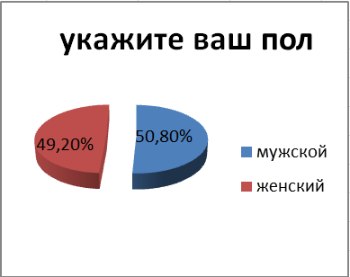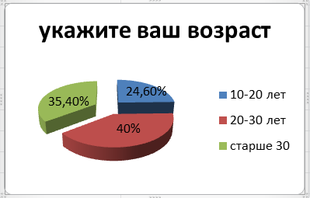
Вопрос №3 Вопрос №4

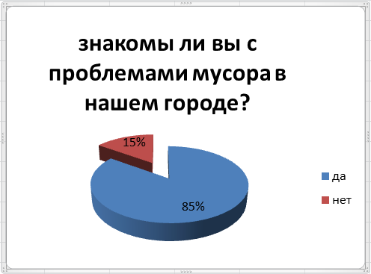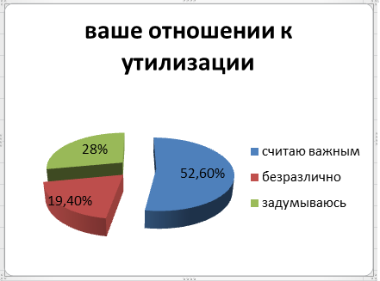

Вопрос №5 Вопрос№6

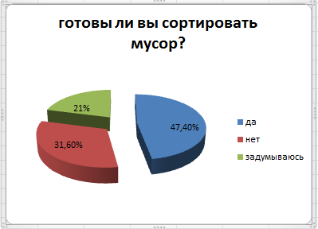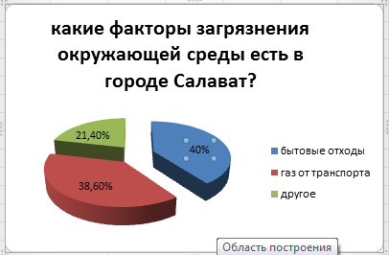

Вопрос №7 Вопрос№8

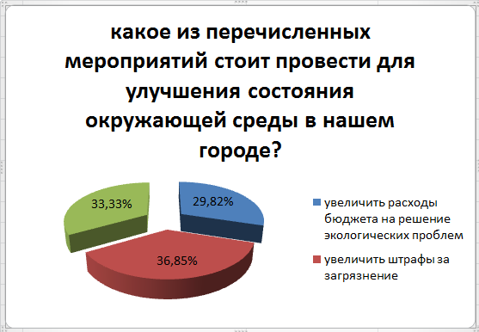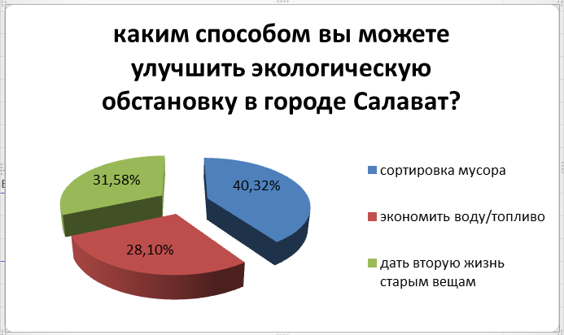

Приложение №2. Копии прайс-листов Компании ВторРесурс г. Подольск
Купим макулатуру различных марок:
ВИД МАКУЛАТУРЫ | МАРКА ПО ГОСТ | ЦЕНА, руб/тонна
Гофрокартонные коробки | МС-5б | от 7200
Книги (без твердой обложки), журналы, типографские отходы | МС-7б | от 3500 до 5000
Втулки | МС-13в | от 1500
Белая бумага (без печати и грязи) | МС-1а | от 10000
Газета и газетная бумага | МС-8в | от 4000

Приложение №3. Робот сортировщик

